报告考官，考生单人徒手心肺复苏开始操作
发现伤者倒地，现场环境安全，周围人群请散开
拍伤者两下并说：先生您怎么了，先生您怎么了，伤员无意识、无反应。我现在是救护人员
这位先生请帮忙立刻拨打120，现场有AED除颤仪请取来，会急救的人员请协助急救！
一只手翻开眼睛观察瞳孔；耳朵贴近口鼻，一看胸廓起伏、二听呼吸、三感觉气流；食指、中指并拢，从喉结向一侧滑动触摸颈动脉，并说1001、1002、1003、1004、1005、1006、1007；伤者瞳孔散大，无自主呼吸，颈动脉无搏动，立即实施心肺复苏！
摆正伤者仰卧体位，解开上衣、松开腰带，充分暴露胸部。
定位两乳头连线中点，掌根紧贴胸壁，双手十指交叉相扣、手指上翘不接触胸壁；掌根发力，手臂伸直垂直按压。（数01–30）01、02、03……30。
头偏向一侧，清理口腔异物、摘除假牙。仰头抬颏开放气道，捏住鼻翼人工吹气两次（吹气结束松开鼻子，眼睛观察胸廓隆起，等待胸廓回落；再次吹气，眼睛观察胸廓隆起；）
以此30+2为一组，连续完成五组循环。
经过五次循环复苏，伤员瞳孔回缩，恢复自主呼吸，颈动脉搏动恢复，复苏成功。
整理伤员衣物，伤者静卧等待救援，清理现场。
报告考官，触电急救心肺复苏操作完毕！
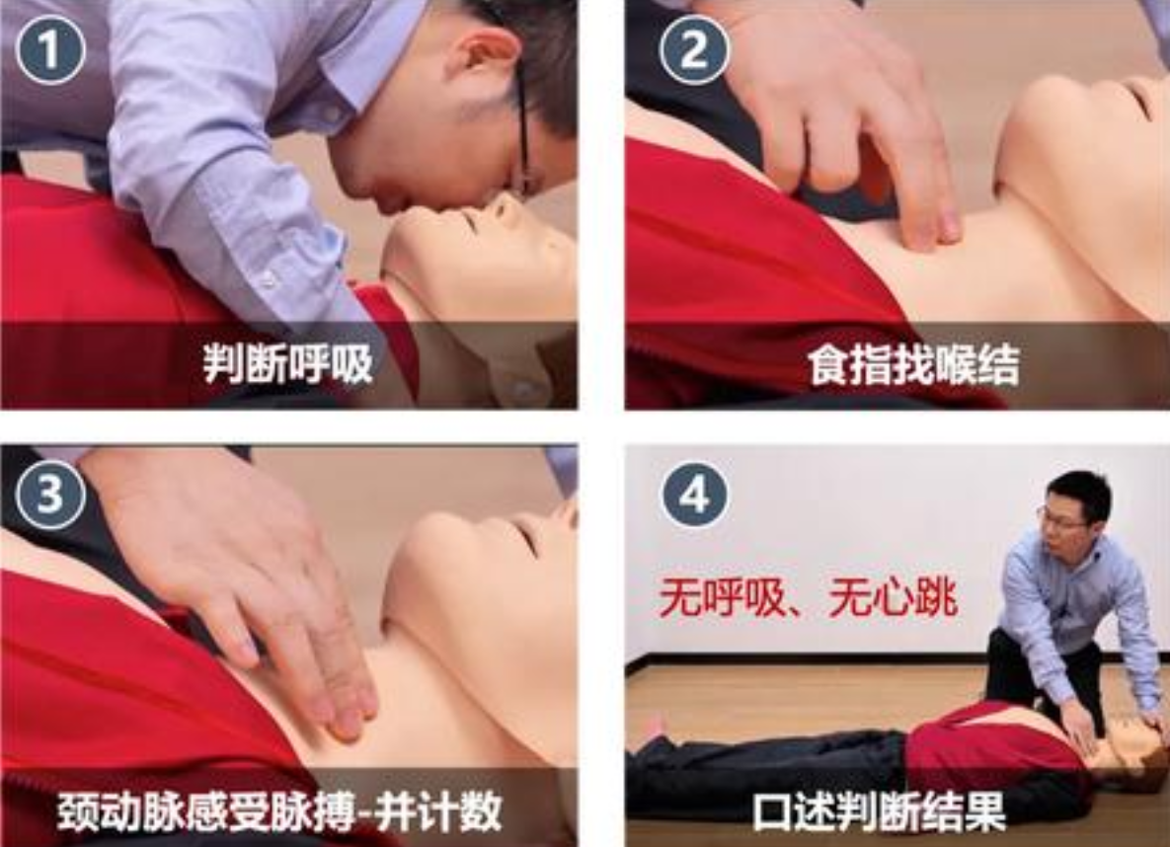

灭火器选择和使用
报告考官，考生准备进行灭火器操作。
核心口诀：电气火灾用干粉、旋转电机，高精密仪器用二氧化碳，水火泡沫不能沾
现场检查：灭火器，压力表指针处于绿色区域，压力正常；铅封完整完好，灭火器具备合格证，且在有效使用期限内；瓶体无锈蚀、无变形、外观完好；喷射软管连接牢固、无破损、无堵塞，设备状态良好，可正常投入灭火使用。
现场环境安全，确认火情，选择合适的灭火器（干粉灭火器）
站在火源的上风口，离火源3-5米距离，讯速拉下安全环；手握喷嘴对准着火点，压下手柄，侧身对火源根部由近及远左右平行扫射，在干粉将喷完前（3秒）讯速撤离火场，更换灭火器灭火，直到确认明火完全扑灭，无复燃风险，观察现场无隐患。
将使用过的灭火器放到指定位置，挂上已使用牌，报告考官，灭火操作完毕，清点收拾工具，清理现场
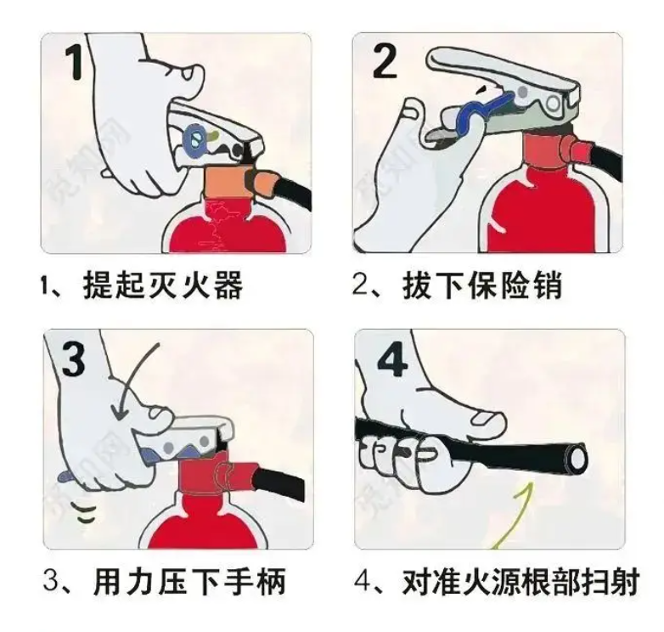

10KV变压器绝缘电阻测量
准备工具并检查：安全帽、绝缘手套，绝缘靴、兆欧表、接地线、放电棒、蜂鸣发生器、高，低压验电器（2个）、高，低压短路连接线（2条）
验、放电要就近原则，（正常先验、放低压，再验、放高压，高压在前面先验、放高压再验、放低压，）
兆欧表，仪表外观无破损，配有合格证书，且在校验有效期内，旋钮无卡顿故障，仪表整体完好，两根测试线外观无破损，连接正常，电量充足，可以正常使用。
开路测试 旋钮调到2500V 开机 红线离开桌面，测得数值约22GΩ 关机 再旋钮到OFF档 开路测试正常
短路测试 红线和黑线对夹，旋钮调到500V，开机，听到蜂鸣警报声，马上关机 再旋钮到OFF档 短路测试正常
报告考官，报位置，现在对10KV变压器进行绝缘测试，确定在实验变压器安全距离，断开与变压器桩头的所有接线，
对变压器进行验电，对低压侧0ABC相验电“确无电压”， 对高压侧的ABC相验电“确无电压”，（每次要等2-3秒）
对变压器进行放电，对低压侧0ABC相放电“充分放电”， 对高压侧的ABC相放电“充分放电”，（每次要等2-3秒）
先测高压侧对低压侧及地
接地线，先接地端，再接低压端， 连接线 短接 低压端0ABC相，再 短接高压端 ABC相 （装先近后远）
兆欧表 黑线接低压侧地线处，红线接高压侧 调到2500V ，接开机 已加压1分钟测得高压对低压及地接地电阻为3.6GΩ ,关机，旋钮到OFF档 ，再高压侧充分放电，拆兆欧表的红线，再拆黑线，先拆高压侧，再拆低压侧，最后再拆地线（拆先远后近）
再测低压侧对高压侧及地
接地线，先接地端，再接高压端， 连接线 短接 低压端0ABC相，再 短接高压端 ABC相 （装先近后远）
兆欧表 黑线接高压地线处，红线接低压侧 兆欧表到500V ，接开机 测得低压侧对高压侧及地接地电阻为3.6GΩ ,关机，旋钮到OFF档 ，再低压侧充分放电，拆兆欧表的红线，再拆黑线，先拆高压侧，再拆低压侧，最后再拆地线（拆先远后近）
测量10KV变压器，高压侧对低压及地接地电阻为3.6GΩ，低压对高压及地接地电阻为3.6GΩ，测量值大于300MΩ，符合国家标准，该变压器可以正常使用。
清理现场，把所有工具整理清楚，摆放整齐，放至规定位置。
报告考官，10KV变压器绝缘地阻测量操作完毕

